GE Wandablage

Geberit

Eigenschaften

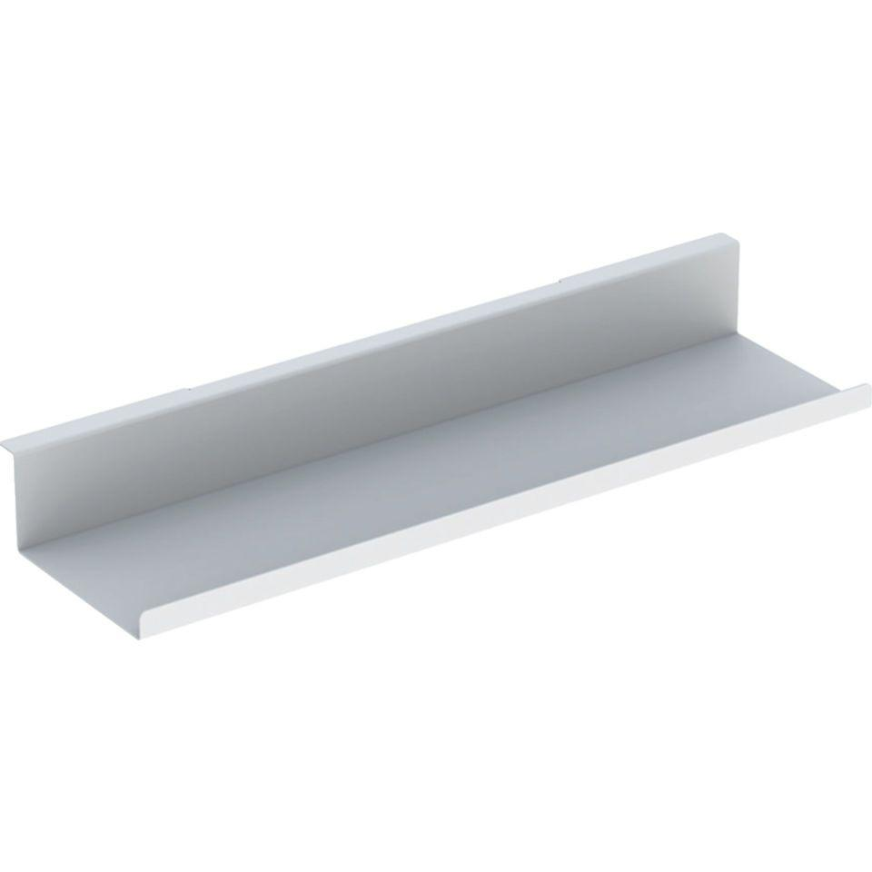

Oberfläche

matt, pulverbeschichtet

Werkstoff

Stahl

Höhe (mm)

55,00

Länge (mm)

450,00 - 675,00

Tiefe (mm)

130,00

Mit Befestigungsmaterial

ja